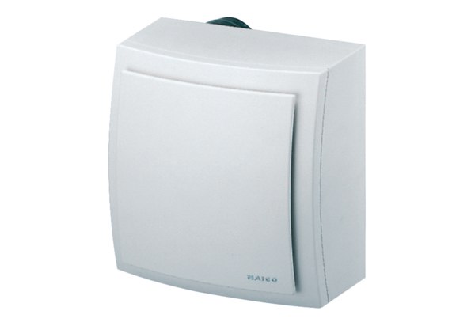Falon kívüli ventilátor ER-AP 60Csomagolási egység: 1 darabVálaszték: B
Termékszám: 0084.0150Gyártó: MAICO

